二年级上册数学第三单元提优夺冠密卷A
（时间：60分钟 满分：100分）
题号 | 一 | 二 | 三 | 四 | 五 | 六 | 总分
得分
一、认真填一填。(计29分)
1.将下列乘法口诀补充完整，再根据口诀各写两道乘法算式。(计9分)
二七（ ） ( )×( )= ( ) ( )×( )= ( )
( )五二十 ( )×( )= ( ) ( )×( )= ( )
( )三十 ( )×( )= ( ) ( )×( )= ( )
2. (1) 两个乘数都是4,算式可以写作( )。
(2)一个乘数是5,另一个乘数是4,积是( )。
(3) 6+6+6+6表示( )个( )相加,改写成乘法算式是（ ),口诀是( )。
3.在○里填上“+”“-”或“×”。(计4分)
2○5=12○2 8○1=3○4 6○2=2○2 4○3=16○4
4.在○里填上“>”“<”或“=”。
4+4○4×4 5×4○4×5 6×2○6×4
1×1○2 2+2+2○2×2 4×3○4+4
5.下面括号里最大能填几?
4×( )<25 5×4>( )+4 16>( )×5 6+6>( )×3
二、连一连。(计5分)
3+3+3+3 4×4
4+4+4+4 5×5
5+5+5+5+5 5×3
1+2+3 3×4
1+2+3+4+5 2×3
三、直接写出得数。(计18分)
3×6= 1×5= 4×4= 2×3=
6-2= 6×5= 3×2= 5×5=
6×2= 4×5= 3+2= 1×1=
4×3-5= 3×6+7= 5×2+6=
4×5-4= 2×4+2= 6×6-9=
四、根据要求画一画,再写出算式。(计8分)
1.每堆画4个△，画3堆。

加法算式:
乘法算式:□×□=□或□×□=□
2.画○表示2个5。
加法算式:
乘法算式:□×□=□或□×□=□
五、看图填空。(计15分)
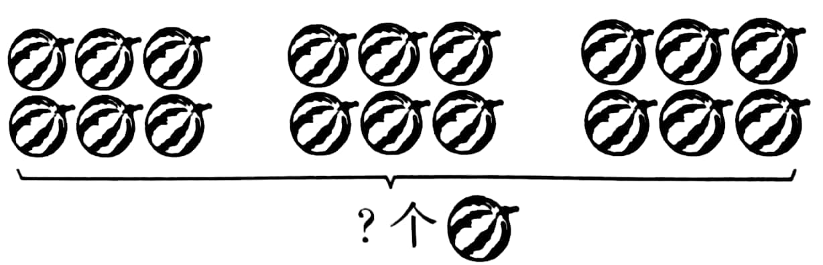
1.

加法算式:□+□+□=口
乘法算式: □×□=□或□×□=□
口诀是( )。
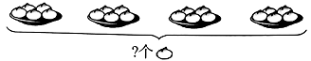
2.
(1)加法算式:口+口+口+口=口
表示( )个( )相加。
(2)乘法算式:口×口=口或□×口=口
口诀是( )。
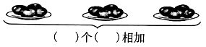
3.

乘法算式:口○口=口或口○口=口
口诀是( )。
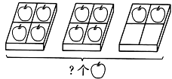
4．

口×口+口=口 口×口-口=口

六、联系生活，解决问题。(计25分)
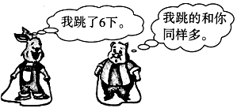
1.小兔和小猪比赛跳绳。(计4分)

小兔和小猪一共跳了多少下?
2. 根据图中信息解决问题。(计4分)
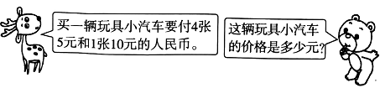

3.根据图中信息解决问题。(计4分)
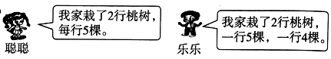

他们哪家栽的桃树多?多几棵?
聪聪:口○□=□( )
乐乐:口○口=□( )
（ ）家栽的桃树多，多（ ）棵。
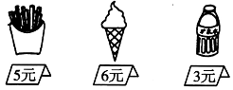
4.根据图中信息解决问题。(计9分)

(1)买6包薯条要用多少元?

(2)买4个冰淇淋要用多少元?

(3)你还能提出什么其他数学问题?写出来并解答。

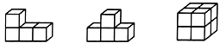
5.你能算出有多少个小正方体吗? (计4分)

口○□=口( )
附加题。(计5分)
△×○=12 ○+○=8 △=( ) ○=( )

二年级上册数学第三单元提优夺冠密卷A
（参考答案）
一、1.十四 7×2=14 2×7=14 四 4×5=20 5×4=20 五六
5×6=30 6×5=30
2.（1）4×4=16 （2）20 （3）4 6 4×6=24 四六二十四
3.× - - + - × × -
4.< = < < > >
5.6 15 3 3
二、答案略
三、18 5 16 6 4 30 6 25 12 20 5 1 7 25 16
16 10 27
四、1.△△△△ △△△△△ △△△△ 4+4+4=12 3×4=12 4×3=12
2.○○○○○ ○○○○○ 5+5=10 2×5=10 5×2=10
五、1.6+6+6=18 6×3=18 3×6=18 三六十八
2.(1)5+5+5+5=20 4 5 (2)4×5=20 5×4=20 四五二十
3.3 4 3×4=12 4×3=12 三四十二
4.4×2+2=10 4×3-2=10
六、1.6×2=12(下)
2. 4×5+10=30(元)
3.5×2=10(棵) 5+4=9(棵) 聪聪 1
4. (1) 6×5=30(元) (2) 6×4=24(元) (3) (答案不唯一) 琪琪想买2个冰淇淋和1包薯条，她带20元钱，够吗? 6×2+5=17(元) 17<20 够
5. 4×4=16(个)
附加题:△=3 ○=4

